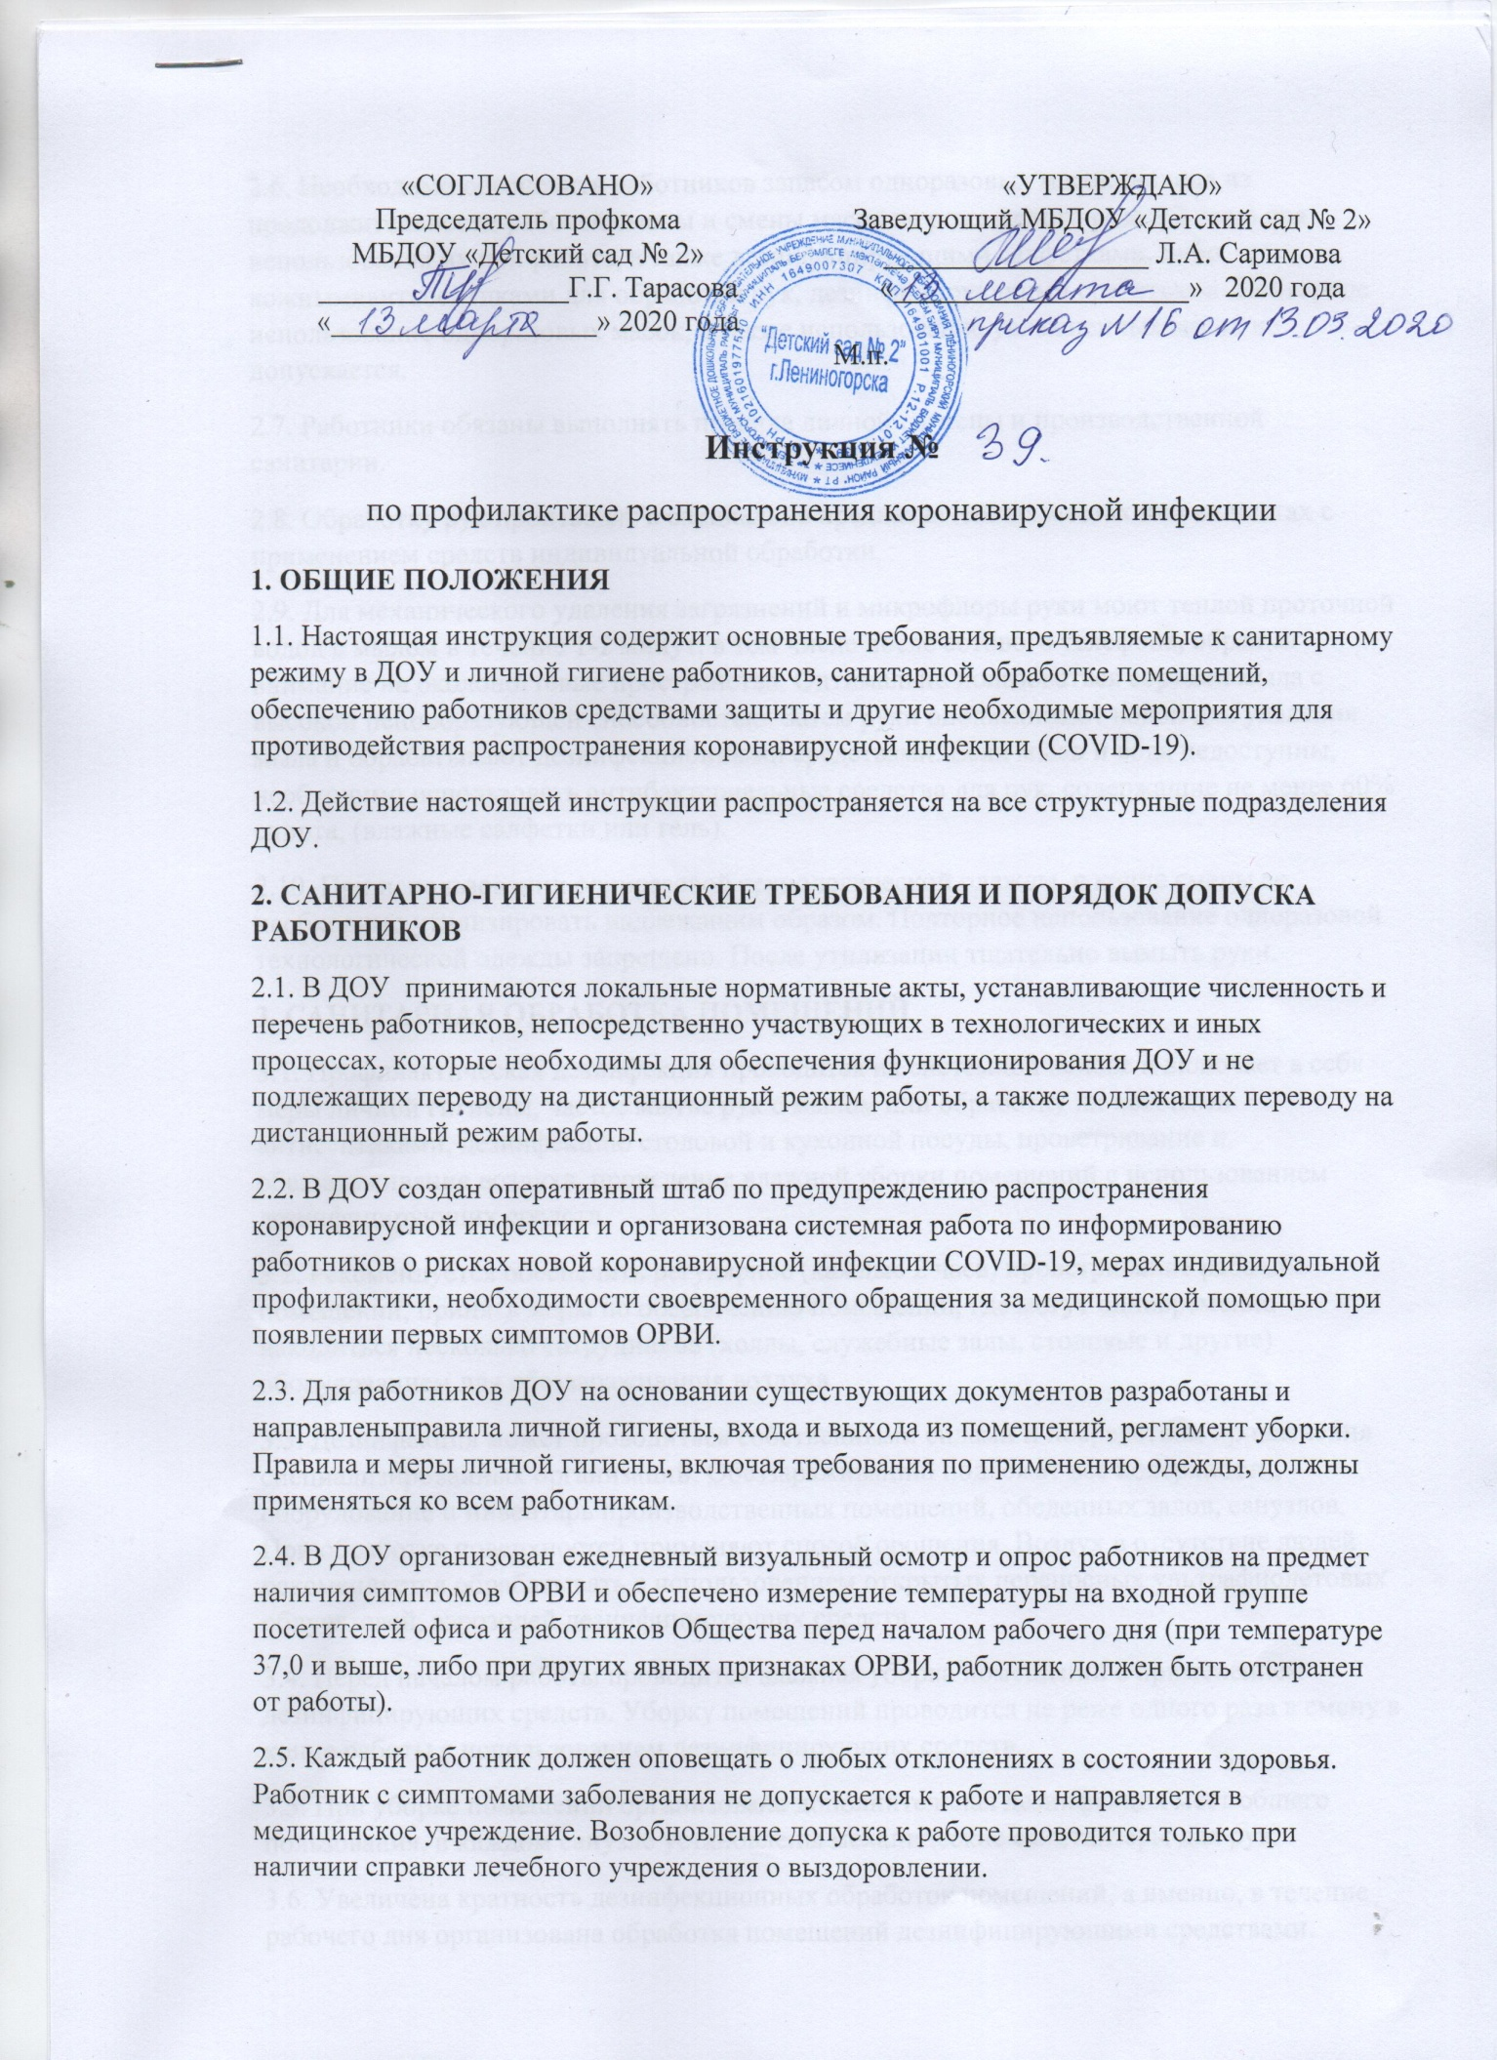

2.6. Необходимо обеспечить работников запасом одноразовых масок (исходя из продолжительности рабочей смены и смены масок не реже одного раза в 2 часа) для использования их при работе, а также дезинфицирующими салфетками, либо кожнымиантисептиками для обработки рук, дезинфицирующими средствами. Повторное использование одноразовых масок, а также использование увлажненных масок не допускается.
2.7. Работники обязаны выполнять правила личной гигиены и производственной санитарии.
2.8. Обработку рук производят в специально предназначенных местах или на местах с применением средств индивидуальной обработки.
2.9. Для механического удаления загрязнений и микрофлоры руки моют теплой проточной водой с мылом в течение 1-2 минут, в том числе после сотового телефона, обращая внимание на околоногтевые пространства. Оптимально пользоваться сортами мыла с высокой пенообразующей способностью. Затем руки ополаскивают водой для удаления мыла и обрабатывают дезинфекционными средствами. Если мыло и вода недоступны, необходимо использовать антибактериальные средства для рук, содержащие не менее 60% спирта, (влажные салфетки или гель).
2.10. При использовании одноразовой технологической одежды, в конце смены ее необходимо утилизировать надлежащим образом. Повторное использование одноразовой технологической одежды запрещено. После утилизации тщательно вымыть руки.
3. САНИТАРНАЯ ОБРАБОТКА ПОМЕЩЕНИЙ
3.1. Профилактическая дезинфекция проводится на системной основе и включает в себя меры личной гигиены, частое мытье рук с мылом или обработку их кожными антисептиками, дезинфекцию столовой и кухонной посуды, проветривание и обеззараживание воздуха, проведение влажной уборки помещений с использованием дезинфицирующих средств.
3.2. Рекомендуется обеспечить регулярное (каждые 2 часа) проветривание рабочих помещений, принять меры по обеспечению помещений, где могут одновременно находиться несколько сотрудников (холлы, служебные залы, столовые и другие) оборудованием для обеззараживания воздуха.
3.3. Дезинфекция может проводиться собственными силами и посредством привлечения специализированных организаций. Обеззараживанию подлежат все поверхности, оборудование и инвентарь производственных помещений, обеденных залов, санузлов. При обработке поверхностей применяют способ орошения. Воздух в отсутствие людей рекомендуется обрабатывать с использованием открытых переносных ультрафиолетовых облучателей, аэрозолей дезинфицирующих средств.
3.4. Перед началом работы проводится влажная уборка помещений с применением дезинфицирующих средств. Уборку помещений проводится не реже одного раза в смену в конце работы с использованием дезинфицирующих средств.
3.5. При уборке помещений организована дополнительная дезинфекция мест общего пользования, в каждом санузле установлены механические санитайзеры для рук.
3.6. Увеличена кратность дезинфекционных обработок помещений, а именно, в течение рабочего дня организована обработка помещений дезинфицирующими средствами.
3.7. Обработка поверхностей проводится способом протирания, с использованием дезинфицирующих растворов.
4. АЛГОРИТМ ДЕЙСТВИЙ В СЛУЧАЕ ПОДОЗРЕНИЯ В ЗАБОЛЕВАНИИ НОВОЙ КОРОНАВИРУСНОЙ ИНФЕКЦИЕЙ COVID-19
4.1. С целью подготовки к внештатным (экстренным) ситуациям, ознакомить работников ДОУ со схемой маршрутизации пациентов (от организации) с симптомами ОРВИ и внебольничной пневмонией в медицинские организации, осуществляющие медицинскую помощь в стационарных условиях, определенные для данного контингента пациентов, с назначением ответственных лиц.
4.2. Работник, у которого имеются подозрения заболевания новой коронавирусной инфекцией COVID-19, с использованием имеющихся средств связи извещает своего непосредственного руководителя о своем состоянии.
4.3. При появлении подозрения заболевания новой коронавирусной инфекцией COVID-19, направить вызов в специализированную выездную бригаду скорой медицинской помощи, содействовать направлению пациента в медицинские организации, оказывающие медицинскую помощь в стационарных условиях.
4.4. Использовать бактерицидные облучатели или другие устройства для обеззараживания воздуха и (или) поверхностей для дезинфекции воздушной среды помещения (при наличии). В случае необходимости, обеспечить проведение дезинфекции помещений силами специализированной организации.
4.5. При подтверждении у работника заражения новой коронавирусной инфекцией COVID-19 руководитель структурного подразделения либо уполномоченное должностное лицо формирует сведения о контактах работника в рамках исполнения служебных обязанностей за последние 14 дней и уведомляет Оперативный штаб по предупреждению распространения коронавирусной инфекции и всех работников, входящих в данных список, о необходимости соблюдения режима самоизоляции.
5. ПРОЧИЕ МЕРОПРИЯТИЯ, НЕОБХОДИМЫЕ ДЛЯ ОБЕСПЕЧЕНИЯ САНИТАРНО-ГИГИЕНИЧЕСКОЙ БЕЗОПАСНОСТИ
5.1. Обеспечить перевод на дистанционный режим работы работников, чье физическое присутствие не обязательно на рабочем месте и (или) которые не задействованы напрямую в технологических процессах.
5.2. Все работы на предприятии должны проводиться согласно графику работы с целью уменьшения большого скопления при входе и выходе работников. Соблюдение социального дистанцирования - 1,5 метра.
5.3. В случае, если технологические процессы позволяют обеспечить расстояние между работниками, рекомендуется находиться на расстоянии не менее 1,5 метров между людьми.
